永城职业学院

毕 业 论 文

题目
系别 | 电子信息工程系
专业
班级
姓名
学号
指导教师
日期

目 录
第一章 ×××××（黑体小四） 1
1．1 ×××××（宋体小四） 2
（1.5倍行距）
摘 要（黑体4号字）
××××××××××××××摘要内容（小4号宋体，1.5倍行距）
（空1行）
关键词：词1、词2（3-5个）（粗宋体小4号字）
（1） 论文第二页为300字左右的中文内容摘要，应说明本论文的目的、研究方法、成果和结论。
（2）论文摘要是学位论文的缩影，尽可能保留原论文的基本信息，突出论文的创造性成果和
（3）论文摘要应尽量深入浅出，通俗易懂，少用公式字母，语言力求精炼、准确。
（4） 在本页的最下方另起一行，注明本文的关键词3-5个。

前 言（黑体4号字）
×××××××××（宋体小四，1.5倍行距）

第×章 ×××（黑体2号居中）（一级标题）
1.1 ×××××（宋体3号加粗左对齐）（二级标题）
1．1．1×××××（宋体4号左对齐）（三级标题）
×××××××××××××正文部分宋体小4号字，段前0行,段后0行, 1.5倍行距，语言要简练，不能有错字、别字。也不能有错误的观点。

致 谢（黑体4号字）
××××××××××（宋体小四，1.5倍行距）

参考文献（黑体4号字）
[1] 刘国钧，陈绍业，王凤翥.图书馆目录.第1版.北京：高等教育出版社，1957
[2] 傅承义，陈运泰，祁贵中.地球物理学基础.北京：科学出版社，1985，447
[3] 华罗庚，王元.论一致分布与近似分析.中国科学，1973（4）：339~357
[4] 张筑生.微分半动力系统的不变集研究：[学位论文]，北京：数学系统学研究所，1983
[5] Borko H，Bernier C L．Indexing concepts and methods .New York:Academic Pr,1978
…………
永城职业学院

毕 业 论 文

题目 | 进销存管理系统设计
系别 | 电子信息工程系
专业 | 计算机应用技术
班级 | 2班
姓名 | 张新通
学号 | 061021262
指导教师 | 张伟民
日期 | 2008年4月5日

目 录
摘 要 2
前 言 3
第一章 设计理论 4
1.1 Visual Basic程序设计的特点 4
1.2 Visual Basic数据库编程技术 4
第二章 需求分析 6
2.1 系统需求分析 6
2.2进销存管理系统的目标 6
第三章 进销存管理系统的设计 7
3.1进销存管理系统的开发工具的确定 7
3.2进销存管理系统的开发设计思想 7
3.3进销存管理系统的功能 7
3.3.1系统功能分析 7
3.3.2系统模块设计 7
3.4 进销存管理系统数据库的设计 8
3.4.1 绘制系统数据流图 8
3.4.2 数据库结构设计 8
第四章 进销存管理系统的实现 10
4.1系统主窗体的实现 10
4.2 主要功能的实现 10
4.2.1 入库功能的实现 11
4.2.2 查询操作 12
4.2.3 实现出库操作 13
4.3程序调试、编译与发行 13
4.4 系统运行环境 14
第五章 结论 15
致 谢 16
参考文献 17

摘 要
本论文描述了《进销存管理系统》的设计与实现。
当前, 随着经济的全球化以及中国经济改革的逐渐深化，制造业面临着越来越激烈的竞争，改善企业内部以及整个供应链各个环节的管理、调度及资源配置，迅速适应客户的新需求和市场新机遇的能力，是中国企业赢得竞争胜利的决定性因素^{[1]}。设计本系统正是为了适应这种形势。在有限的时间内凭个人之力是很难实现所有的功能。
本系统用Visual Basic语言开发，系统投入使用后，将大大减少公司的管理部门的劳动量，改善了企业内部以及整个供应链各个环节的管理、调度及资源配置，使得管理合理规范^{[2]}。尽量合理的控制物流，尤其是材料库存的控制，将材料控制到只在需要的时候向需要的部门按需要的数量，提供所需要的物料，也就是说，它既防止物料供应滞后于对他们的要求，也防止了物料过早地出产和进货，以免增加库存，造成物资和资金的积压^{[3]}。

关键词：进销存，ADO，数据库， Visual Basic。

前 言
在我国数量众多的企业中，中小企业占了绝大多数。这些企业也不可避免地要加入国际化企业的竞争行列，而实现企业信息化是参与挑战的必要条件^{[4]}。但是中小企业的多样性及其灵活多变的经营方式，加上相关投入量的限制，使得很多中小企业没有进行信息化建设。实际上大部分中小企业需要的只是能解决进销存管理、财务管理等的基础软件^{[5]}。因此，开发基于中小企业应用的进销存管理系统优为重要。本文所设计的进销存管理系统可以基本上满足中小企业的进销存管理。
现在的企业的进销存管理，大都采用传统的人工管理的模式，这对于规模较小的公司来说，是可以应付日常的管理需要的^{[6]}。但是，随着该行业竞争日益的激烈，提高进销存管理的工作效率，改善企业内部以及整个供应链各个环节的管理、调度及资源配置成为了企业当前必须考虑的问题。而解决这些问题的途径之一，就是将计算机引入到管理机制中来。
利用本软件系统，可以实现供应管理、客户管理、产品管理、入库管理、出库管理和查询等，使得管理合理规范。尽量合理的控制物流，尤其是材料库存的控制，将材料控制到只在需要的时候向需要的部门按需要的数量，提供所需要的物料，既防止物料供应滞后于对他们的要求，也防止了物料过早地出产和进货，以免增加库存，造成物资和资金的积压^{[7]}。设计本系统正是为了适应这种形势，在有限的时间内凭个人之力是很难实现所有的功能。

第一章 设计理论

1.1 Visual Basic程序设计的特点
Visual Basic是Windows环境下的应用程序开发工具，其特点是：可视化编程、事件驱动和交互式^{[8]}。
Visual Basic是一种可视化的编程语言，是开发Windows应用程序的快速工具之一。利用这种可视化编程技术，可以使编程工作变得轻松快捷，摆脱面向过程语言的许多细节，而将主要精力集中在设计友好的界面和解决实际问题上。与其它可视化程序设计工具（如PB、 Delphi等）相比，Visual Basic在语法上保留了Basic易学易用的特点，而且功能相当强大，又与其它开发工具具有良好的接口。用VB开发的应用程序，代码不是按照预定的路径执行，而是在响应不同的事件时执行不同的代码片段。事件可以由用户操作触发，如单击鼠标、键盘输入等事件。也可以由来自操作系统或其它应用程序的消息触发。这些事件的顺序决定了代码执行的顺序。概括地说事件驱动是指应用程序没有预定的执行路径，而是由程序运行过程中的事件决定。交互式是指在编写代码过程中出现语法错误时系统会立即获得通知，并在开发过程中可运行程序进行调试^{[9]}。

1.2 Visual Basic数据库编程技术
VB提供的数据库引擎叫Jet。VB提供了两种与Jet数据库引擎接口的方法：Data控件(Data Control)和数据访问对象(DAO)^{[10]}。
Data控件只提供了有限的不需编程就能访问现存数据库的功能，而DAO模型则是全面控制数据库的完整编程接口。这两种方法不是互斥的，实际上，它们可以同时使用VB中的数据库编程就是创建数据访问对象，这些数据访问对象对应于被访问的物理数据库的不同部分，如Database(数据库)、Table(表)、Field(字段)和Index(索引)对象。用这些对象的属性和方法来实现对数据库的操作。
VB通过DAO和Jet引擎可以识别三类数据库：VB数据库：也称为本地数据库，这类数据库文件使用与Microsoft Access相同的格式。Jet引擎直接创建和操作这些数据库并且提供了最大程度的灵活性和速度ODBC数据库：包括符合ODBC标准的客户机／服务器数据库，如Microsoft SQL Server。如果要在VB中创建真正的客户机／服务器应用程序，可以使用ODBC Direct直接把命令传递给服务器处理^{[11]}。
VB提供了基于Microsoft Jet数据库引擎的数据访问能力，Jet引擎负责处理存储、检索、更新数据的结构，并提供了功能强大的面向对象的DAO编程接口。
VB数据库应用程序包含三部分，如图1.1所示：
图1.1 数据库应用程序的组成
VB中创建数据库的途径主要有：
（1）可视化数据管理器：使用可视化数据管理器，不需要编程就可以创建Jet数据库。
（2）DAO：使用VB的DAO部件可以通过编程的方法创建数据库。
（3）Microsoft Access：因为Microsoft Access使用了与VB相同的数据库引擎和格式，所以，用Microsoft Access创建的数据库和直接在VB中创建的数据库是一样的。
（4）数据库应用程序：像FoxPro、dBase或ODBC客户机/服务器应用程序这样的产品，可以作为外部数据库，VB可通过ISAM或ODBC驱动程序来访问这些数据库。

第二章 需求分析

2.1 系统需求分析
在我国数量众多的企业中，中小企业占了绝大多数。这些企业也不可避免地要加入国际化企业的竞争行列，而实现企业信息化是参与挑战的必要条件。但是中小企业的多样性及其灵活多变的经营方式，加上相关投入量的限制，使得很多中小企业没有进行信息化建设。实际上大部分中小企业需要的只是能解决进销存管理、财务管理等的基础软件。因此，开发基于中小企业应用的进销存管理系统优为重要。本文所设计的进销存管理系统可以基本上满足中小企业的进销存管理。

2.2 进销存管理系统的目标
通过仓库进销存管理，实现仓库管理工作系统化、规范化、自动化，正确的进货和库存控制及发货，减少管理费用，从而提高影响企业的竞争力。
进销存管理系统是对经销商的进货、销售和库存统计进行全面管理，满足如下要求：
1． 产品入库、销售
2． 库存查询
3． 销售情况查询统计

第三章 进销存管理系统的设计

3.1进销存管理系统的开发工具的确定
本系统采用Visual Basic为主要开发工具，结合Access数据库管理系统与98操作系统。既考虑了系统的需求，又兼顾了运行的效率，以及今后系统的功能拓展等。具有运行效率、开发周期短、扩展能力强、技术规范等特点。

3.2进销存管理系统的开发设计思想
尽量采用仓库现有的软硬件环境，及先进的管理系统开发方案，从而达到充分利用现有资源，提高系统开发水平和应用效果的目的；
系统应符合仓库管理的规定，满足仓库货物日常的进销存的需要，并达到操作过程的直观、方便、实用、安全等要求；
系统采用模块化的程序设计方法，既便于系统功能模块的组合，又便于未参与开发的技术人员补充、维护；
系统应具备数据库维护功能，能及时根据用户需求进行数据的添加、删除、修改、备份等操作。

3.3进销存管理系统的功能

3.3.1系统功能分析
进销存管理系统大致上需要：查询、入库管理、出库管理、供应管理、客户管理、产品管理等几个主要的功能。

3.3.2系统模块设计
根据系统功能分析，得到如图3.3.2所示的系统功能模块结构图。
进销存管理系统项目
普通用户

管理员

查询

帮助
入库管理
出库管理
供应管理
客户管理
产品管理
图3.3.2 进销存管理系统功能模

3.4 进销存管理系统数据库的设计

3.4.1 绘制系统数据流图
根据系统功能模块图和管理流程，绘制出如图3.4.1所示的系统数据流程图。

用户

应用层

Ado对象

数据管理层

数据层
图3.4.1 进销存管理系统数据流程图

3.4.2 数据库结构设计
数据库中的各个数据表名称如下所示：
（1）入库管理数据表
（2）出库管理数据表
（3）供应管理数据表
（4）客户管理数据表
（5）产品管理数据表
各数据表结构如下图3.4.2所示：
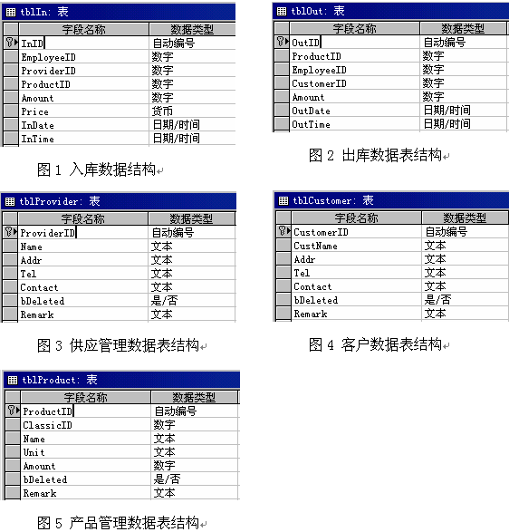
图3.4.2 数据结构图

第四章 进销存管理系统的实现

4.1系统主窗体的实现
本系统主界面作为其它所有打开窗口的父窗口，其类型应该是多文档的窗口.利用集成菜单实现系统主要功能。主窗体界面如下图4.1所示：
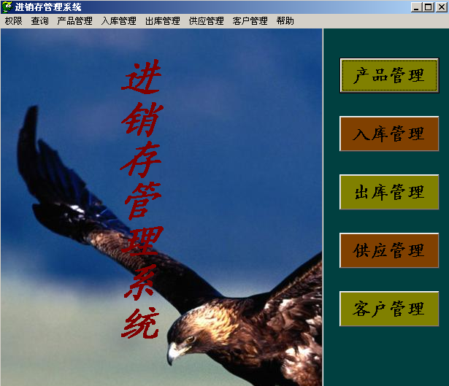
图4.1 进销存管理系统主界面

4.2 主要功能的实现
根据以上分析，本系统主要包含入库管理、查询、出库管理、客户管理和供应管理五个功能模块。

4.2.1 入库功能的实现
产品入库主要代码如下：
Dim con As New ADODB.Connection
Dim rs As New ADODB.Recordset
Private Sub Cmd1_Click()
If Text1.Text = "" Or Text2.Text = "" Or Text3.Text = "" Or Text4.Text = "" Or Text5.Text = "" Or Text6.Text = "" Or Text7.Text = "" Or Text8.Text = "" Then
MsgBox "请输入欲添加的记录信息！"
rs.AddNew
For i = 0 To 7 Step 1
rs.Fields(i) = Text(i+1).Text
Next
rs.Update
MsgBox "添加成功！"
End If
For j = 0 To 7 Step 1
Text(j+1).Text = ""
Next
End Sub
Private Sub Cmd2_Click()
Form19.Show
End Sub
Private Sub Cmd3_Click()
For i = 0 To 7 Step 1
Text(i+1).Text = ""
Next
End Sub
Private Sub Form_Load()
con.Open "provider=microsoft.jet.oledb.4.0; data source=" & App.Path & "\db1.mdb"
rs.Open "select * from 入库管理表", con, adOpenKeyset, adLockOptimistic
For i = 0 To 7 Step 1
Text(i+1).Text = ""
Next
End Sub
Private Sub Form_Unload(Cancel As Integer)
rs.Close
Set rs = Nothing
con.Close
Set con = Nothing
End Sub

4.2.2 查询操作
查询操作主要代码如下：
Dim con As New ADODB.Connection
Dim rs As New ADODB.Recordset
Private Sub Cmd1_Click()
strsql = "select * from 产品管理数据表 where ProductID='" & Text1.Text & "' "
Set rs = con.Execute(strsql)
If rs.EOF Then
MsgBox "对不起，无此产品!"
Else
For i = 0 To 6 Step 1
Text(i+1) = rs.Fields(i)
Next
End If
End Sub
Private Sub Form_Load()
con.CursorLocation = adUseClient
con.Open "provider=microsoft.jet.oledb.4.0; data source=" & App.Path & "\db1.mdb"
rs.Open "select * from 产品管理数据表", con, adOpenKeyset, adLockOptimistic
End Sub
Private Sub Form_Unload(Cancel As Integer)
rs.Close
Set rs = Nothing
con.Close
Set con = Nothing
End Sub
本系统虽然数据复杂，页面窗口众多，但是各窗口都基本包括添加、删除、保存、取消等主要功能结构。

4.2.3 实现出库操作
出库操作主要代码如下：
Dim con As New ADODB.Connection
Dim rs As New ADODB.Recordset
Private Sub Form_Load()
con.CursorLocation = adUseClient
con.Open "provider=microsoft.jet.oledb.4.0; data source=" & App.Path & "\db1.mdb"
con.execute "delete from 产品管理数据表 where ProductID='" & text1.text & "'"
con.Close
Set con = Nothing
其它功能的实现代码皆与上边类似。

4.3程序调试、编译与发行
Visual Basic程序的调试是一个重要的过程。在软件开发过程中程序出现错误是在所难免的，我们只能通过多次的调试来减少错误。
Visual Basic一般很容易生成可执行文件。我们可以在“文件”菜单中选择“生成”选项直接生成一个可执行文件，也可以用向导来生成一个安装程序。

4.4 系统运行环境
操作系统要求Microsoft Windows 98或以上版本，CPU为 Inter Pentium（奔腾）90Hz或更高的处理器，硬盘空间要求20MB以上空间。

第五章 结论
通过系统的开发，我对软件开发过程有了更清晰的了解，首先是问题定义、需求分析，然后是功能设计、详细设计等，并对软件测试的方法、手段有了较深的理解，同时对制造业的流程有了一个系统的认识。在开发过程还认真学习了与系统相关的知识，极大地拓宽了我的知识面,我感到收获不小。
因为以前有过使用Visual Basic设计管理软件的经验，在这次设计的过程中，我遇到专业知识方面的困难不是非常多，主要困难集中在管理知识、财务知识等方面的不足上。
还有就是操作界面的方面问题，尽管在设计的过程中，我们时刻考虑到了操作界面的友好性，但实际情况是远远不能满足客户的要求，考虑到软件使用群体将是一群几乎没有任何电脑操作经验的人，我们正在考虑设计出一种傻瓜式的界面。
经过这3个月的毕业设计实习，确实学到了不少的东西，同时也深感自己知识的欠缺。虽然即将毕业，但在以后的学习工作中，一定要继续坚持不懈地学习新兴的专业知识及相关的非专业知识，只有这样才能紧跟时代的潮流，符合社会的需要。

致 谢
没有指导老师 — 张伟民老师的细心指导，以及班主任毛晓东老师和同学的帮助，我不可能这么顺利地完成毕业设计。在这段时间里，张老师总是细心地指出我的设计里的每一处错误，不厌其烦地对我进行指导，使我在完成任务的过程中不断进步，不断成长。虽然不到一年的时间不算长，但这却是我学习生涯中的最关键时刻，使我终身难忘。
在此，我只想真心地对张老师和班主任老师说声“谢谢”，并祝他们身体健康，万事如意。同时，我也感谢全体计算机2班的同学对我默默地支持。最后，我还想说一声：“我爱永成职业学院”。

参考文献
[1] 张翼.Visual Basic 6.0程序设计教程.北京：北京师范大学出版社,2007，300
[2] 蔡敏. Visual Basic数据库开发工程案例.北京：人民邮电出版社，2007，333
[3] 刘摸群. Visual Basic程序设计实用教程.北京：电子工业出版社，2008，500
[4] 周锋，李德路. Visual Basic案例开发集锦. 北京：电子工业出版社，2008，455
[5] 章立民. Visual Basic2005程序开发与界面设计秘决.北京：机械工业出版社2006，322
[6] 明日科技.Visual Basic开发经验技巧宝典.北京：人民邮电出版社，2007，235
[7] 明日科技.Visual Basic开发技术大全.北京： 人民邮电出版社，2007，333
[8] 崔竞.Visual Basic 6.0基础与实践教程.北京：电子工业出版社，2007，687
[9] 钱雪忠.新编Visual Basic程序设计教程.北京：机械工业出版社，2007，500
[10] 李佳，范俊弟，邓剑民.Access2003数据库应用.北京：人民邮电出版社，2006，367
[11] 刘文涛.Visual Basic+Access 数据库开发与实例.北京：清华大学出版社，2006，287

